
ОБЩЕРОССИЙСКАЯ ОБЩЕСТВЕННАЯ ОРГАНИЗАЦИЯ
«СОЮЗ МАШИНОСТРОИТЕЛЕЙ РОССИИ»
Комитет при Бюро Центрального Совета

по тракторному, сельскохозяйственному, лесозаготовительному, коммунальному и дорожно-строительному машиностроению

121099, г. Москва, Новинский б-р, дом 11, подъезд 2, тел./факс: +7 (499) 252-53-71; www.soyuzmash.ru; E-mail: komitet@tplants.com

16 мая 2011года информационное сообщение

Быть или не быть России индустриальной державой?

Более 700 делегатов и уполномоченных представителей из 64 региональных отделений обсудили на III Съезде Союза машиностроителей России комплекс вопросов развития отрасли в посткризисный период и возможные пути решения сложных и масштабных задач по технологическому и инфраструктурному перевооружению промышленности.
В настоящее время членами организации являются свыше 35 тыс физических лиц, около 700 предприятий и организаций: ГК "Ростехнологии", "Рособоронэкспорт", ОАО "Объединенная авиационная корпорация", ОАО "Объединенная судостроительная корпорация", Корпорация ВСМПО-АВИСМА, АвтоВАЗ, @Концерн "Тракторные заводы", Концерн "Ижмаш", ОАО "НПК "Уралвагонзавод", Концерн "Радиоэлектронные технологии", Корпорация "Тактическое ракетное вооружение", ОАО "Компания "Сухой", Объединенная авиастроительная корпорация, ОАО "Технологическая компания", ОАО "Вертолеты России", Ассоциация "Станкоинструмент", Ассоциация технических вузов России, МГТУ имени Баумана и другие.
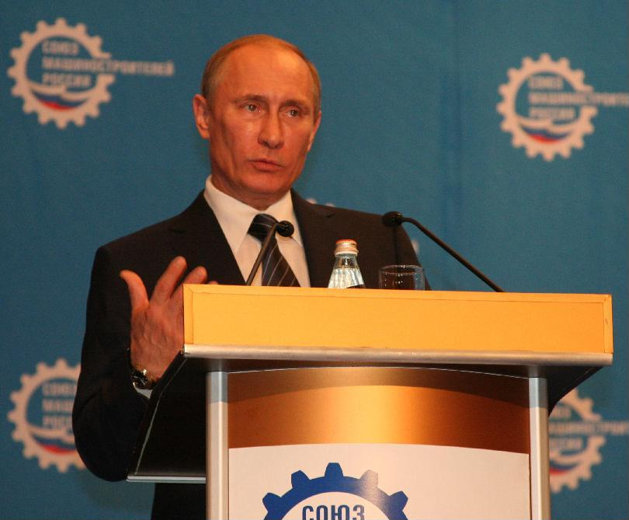
Председатель Правительства Российской Федерации Владимир Путин в своем докладе отметил, что государство за последние два года профинансировало машиностроение более чем на 400 миллиардов рублей. «В качестве мер поддержки предприятий различных секторов машиностроения будем применять механизм субсидирования процентных ставок прежде всего по кредитам на технологическое перевооружение и реализацию внутренних инвестиционных проектов – проинформировал собравшихся Путин. - В 2011г. направим на эти цели более 8,5 млрд руб.».
Одним из ярких примеров государственной поддержки машиностроительных предприятий стало участие Государственной корпорации «Банк развития и внешнеэкономической деятельности (Внешэкономбанк)» в финансовом оздоровлении и инновационном развитии «Концерна «Тракторные заводы» в период с 2010-2016 гг.
Данная мера позволит стабилизировать финансовое состояние крупнейшего в России интегратора научно-технических и производственно-технологических компетенций и высвободить ресурсы для реализации инвестиционной программы и дальнейшего инновационного развития всей машиностроительно-индустриальной группы.
На сегодняшний день «Тракторные заводы» являются одними из немногих в промышленном комплексе России, которые располагают четкой Программой инновационного развития, собственным НИОКР по выпуску новой и модернизированной серийной продукции, востребованной на рынке в различных секторах экономики. Лучшая отечественная техника «ЧЕТРА» и «АГРОМАШ» активно продвигается холдингом на международные рынки под амбициозным слоганом «Сделано в России – работает во всем мире».
Генеральный директор «Ростехнологий», председатель Союза машиностроителей России Сергей Чемезов обратил внимание Председателя Правительства Владимира Путина на очередной срыв Минобороны России финансирования гособоронзаказа и на то, что низкая рентабельность в 3% при выполнении гособоронзаказа делает его выполнение для отечественных производителей крайне убыточным.
В ответ на это Владимир Путин сообщил, что правительством разрабатывается постановление о возможности 100%-ного авансирования гособоронзаказа, но только крупным предприятиям, а также готовность Белого дома поддержать установление рентабельности по его выполнению на уровне 15%.
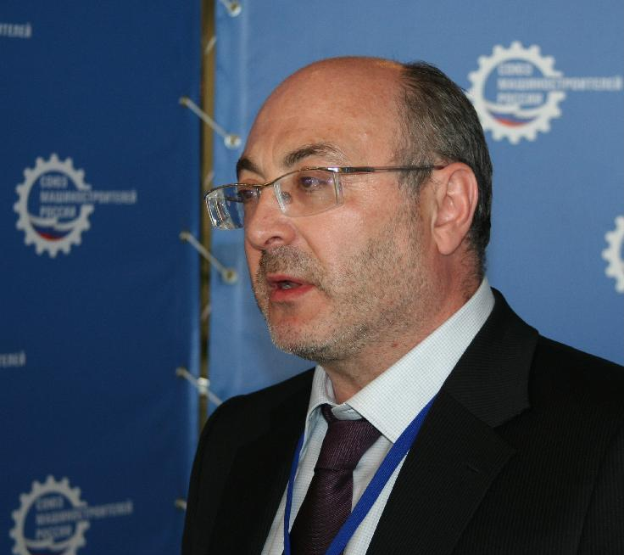
Вице-президент Союза машиностроителей России Владимир Гутенев выступил с предложением освободить часть ФГУПов, переводимых в открытые акционерные общества, от налога на землю.
На что Председатель Правительства РФ Владимир Путин заявил о том, что Правительство РФ рассмотрит возможность освобождения от налога на землю компаний со стопроцентным госучастием. По словам члена Бюро Центрального Совета Союза, президента машиностроительно-индустриальной группы «Концерн «Тракторные заводы» Михаила Болотина, одной из острых тем, прозвучавших 11 мая в г. Тольятти на масштабном отраслевом мероприятии стала тема подготовки и привлечения в машиностроение новых инженерно-технических кадров. По мнению Болотина без принятия государством экстренных мер по запуску образовательных программ, адреснонаправленных на обеспечение промышленной отрасли молодыми высококвалифицированными кадрами, будущее отечественного машиностроения стоит под большим вопросом. Россия стоит перед выбором – быть или не быть в стране индустриальному сектору экономики? Нужна ли ей эта компетенция? Как сохранить и развить имеющийся у нее на сегодняшний день индустриальный потенциал?
Аппарат Комитета
Komitet@tplants.com

Для справки:
Комитет при Бюро Центрального совета Общероссийской общественной организации «Союз машиностроителей России» по тракторному, сельскохозяйственному, лесозаготовительному, коммунальному, дорожно-строительному машиностроению (Комитет) был создан 3 апреля 2008 года и является постоянно действующим консультационно-совещательным органом при Бюро Центрального совета «Союз машиностроителей России».
Основной целью деятельности Комитета является содействие обеспечению совершенствования механизмов правового, нормативного, административного и рыночного регулирования деятельности отраслей машиностроительного комплекса, обеспечивающих развитие отечественного тракторного, сельскохозяйственного, лесозаготовительного, коммунального, дорожно-строительного, подъемно-транспортного машиностроения и производства лифтов, а также консолидированная выработка программ по развитию указанных отраслей машиностроительного комплекса и осуществление координации и своевременного контроля эффективности их реализации.

ОБЩЕРОССИЙСКАЯ ОБЩЕСТВЕННАЯ ОРГАНИЗАЦИЯ
«СОЮЗ МАШИНОСТРОИТЕЛЕЙ РОССИИ»
Комитет при Бюро Центрального Совета

по тракторному, сельскохозяйственному, лесозаготовительному, коммунальному и дорожно-строительному машиностроению

121099, г. Москва, Новинский б-р, дом 11, подъезд 2, тел./факс: +7 (499) 252-53-71; www.soyuzmash.ru; E-mail: komitet@tplants.com

Информационное сообщение 23 мая 2011 года

Производители поддерживали идею Минпромторга по превращению отечественного сельхозмашиностроения в глобального игрока

Союз машиностроителей России (СМР) активно участвует в обсуждении проекта Стратегии развития сельскохозяйственного машиностроения России до 2020 года, разработанной Минпромторгом России по поручению Правительства Российской Федерации.

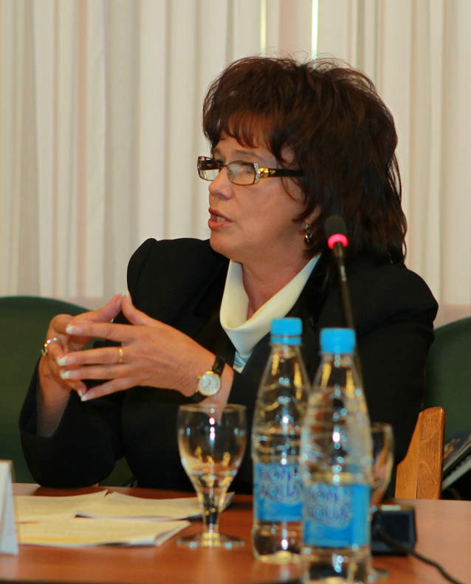
Нынешняя модель развития рынка сельхозтехники не способствует техническому развитию отечественных производителей и ведет к наращиванию потребления импорта. Открытость российского рынка невозможна из-за неготовности отечественных производителей на равных конкурировать с мировыми компаниями, что являлось предметом неоднократного обсуждения данной темы на заседаниях профильного Комитета крупнейшей в России общественной организации машиностроителей и направления предложений СМР в Правительство РФ.
В результате в Стратегию вошли предложения Комитета по обновлению действующего парка сельскохозяйственной техники, стимулированию модернизации производства сельхозтехники и увеличению объема экспорта сельскохозяйственной техники российского производства. Важность данного комплекса мер господдержки была озвучена в выступлениях Председателя Правительства Российской Федерации Владимира Путина на пленарном заседании межрегиональной конференции «Единой России» и на Съезде машиностроителей России в мае текущего года.
Активное участие в разработке Стратегии и программы по обновлению парка сельхозтехники (запланирована с 2012 года) приняли члены профильного направления Комитета при Бюро ЦС Союза машиностроителей России по тракторному, сельскохозяйственному, лесозаготовительному, коммунальному и дорожно-строительному машиностроению. Заместитель Председателя Комитета, Вице-президент Концерна «Тракторные заводы» Наталия Партасова в составе Рабочей группы по разработке Стратегии развития сельскохозяйственного машиностроения дала следующую оценку этому отраслевому документу:
«Разработка Стратегии очень своевременна. Считаю, что ее ориентиры, как значимого программного документа для отечественных сельхозмашиностроителей, заданы верно. Это результат совместной работы по изучению существующего проблемного поля и определению перспектив дальнейшего развития отрасли, осуществленной с участием Департамента автомобильной промышленности и сельскохозяйственного машиностроения Минпромторга России коллективом экспертов с привлечением ведущих представителей научного сообщества и российских производителей сельхозтехники.
В документе отражены интересы всех отечественных предприятий и предусмотрены необходимые меры государственной поддержки, которая позволит не только сохранить национальное сельхозмашиностроение и обеспечить техническое перевооружение агропромышленного сектора, но и принять на уровне государства критерии организации «промышленной сборки» иностранными участниками рынка для достижения уровня локализации на территории Российской Федерации не менее 50%.
Эксперты рассчитывают, что отечественный рынок сельхозмашиностроения за десять лет вырастет до 350 млрд. руб. И на сумму 115 млрд. руб. производители смогут экспортировать техники за рубеж. Достичь заявленных показателей можно только за счет комплекса мер по стимулированию спроса.
Потенциал у отечественных производителей сельскохозяйственной техники и оборудования есть. При правильном государственном регулировании рынка сильнейшие компании России смогут стать глобальными игроками. Свободная конкуренция, как на внутреннем, так и на мировых рынках позволит нам быстрее преодолеть техническую отсталость», - уверена вице-президент крупнейшей в России машиностроительно-индустриальной группы Наталия Партасова.

Аппарат Комитета
Komitet@tplants.com

Для справки:
Комитет при Бюро Центрального совета Общероссийской общественной организации «Союз машиностроителей России» по тракторному, сельскохозяйственному, лесозаготовительному, коммунальному, дорожно-строительному машиностроению (Комитет) был создан 3 апреля 2008 года и является постоянно действующим консультационно-совещательным органом при Бюро Центрального совета «Союз машиностроителей России».
Основной целью деятельности Комитета является содействие обеспечению совершенствования механизмов правового, нормативного, административного и рыночного регулирования деятельности отраслей машиностроительного комплекса, обеспечивающих развитие отечественного тракторного, сельскохозяйственного, лесозаготовительного, коммунального, дорожно-строительного, подъемно-транспортного машиностроения и производства лифтов, а также консолидированная выработка программ по развитию указанных отраслей машиностроительного комплекса и осуществление координации и своевременного контроля эффективности их реализации.


ПОМОЩЬ ГОСУДАРСТВА И СОБСТВЕННЫЙ ПОТЕНЦИАЛ
– НА ЧТО СТОИТ НАДЕЯТЬСЯ?

Размышления о перспективах российского сельхозмашиностроения

Резервы развития есть у каждого предприятия,
государственная политика должна быть ответственной

САМБРОС Александр Викторович
Директор Центра САМБРОС КОНСАЛТИНГ

Нынешняя модель рынка сельхозтехники сложилась вследствие приватизации государственной собственности, проведенной российскими органами власти в 90-х годах уже прошедшего века. Если не кривить душой, то основными целями приватизации было пополнение более чем скудного в то время государственного бюджета, и передача в «частные руки» предприятий и целых отраслей При этом представители органов власти тех лет предполагали, что вместе с собственностью, созданной советским государством, они также передают ее новым владельцам и всю полноту ответственности и всю свою головную боль за положение дел в приватизированных предприятиях и отраслях.
Сегодня почти всем понятно, что такие предположения были полной утопией, и пока государство существует, оно должно и будет нести свою часть ответственности за положение дел в отраслях экономики. Впрочем, было бы несправедливо «валить» всю ответственность на представителей органов власти. Новые владельцы предприятий также активно формировали существующую сегодня модель своими действиями по дальнейшему перераспределению собственности (как сейчас принято говорить: «слияниями и поглощениями»), а также формами и методами управления своими компаниями и вновь образованными негосударственными концернами и корпорациями.
Разработка стратегии развития отрасли давно назрела. Безусловно, позитивным фактором является то, что проект документа, который должен стать основой развития отрасли на ближайшие восемь лет разрабатывается при непосредственном участии самих машиностроителей. Вследствие этого он будет намного более жизненным и эффективным.
Однако, представителям органов власти так же не стоит «дремать» и упускать инициативу из рук. Порою в проекте звучат «потребительские» нотки, предложения создавать новые структуры, вместо того, чтобы заставить эффективно работать существующие, чувствуется желание компаний переложить предпринимательские и управленческие риски на плечи государства (а следовательно, всех российских налогоплательщиков). Из комплекса разумных и обоснованных мер по поддержке машиностроения «рельефно» выделяются некоторые предложения, фактически направленные на ограничение конкуренции, стремление сделать российский рынок «закрытым» для зарубежных компаний. Безусловно, подобных «перегибов» не стоит допускать, т. к. любая закрытая система по законам физики, кибернетики и менеджмента неумолимо стремится к самоуничтожению.
Большое внимание уделено образованию, но материально-техническое обеспечение аграрных средних специальных (профессиональных) учебных заведений почему-то не предусматривается. Также не рассматриваются в этой сфере и различные формы некоммерческого партнерства производственных и сервисных предприятий с учебными заведениями, хотя на практике они уже существуют и фактически доказывают свою состоятельность.
Вообще симптоматично, что в Плане мероприятий по развитию сельскохозяйственного машиностроения указаны в подавляющем большинстве только меры государственной поддержки, и крайне мало инициатив частно-государственного партнерства. Складывается впечатление, что российские сельхозмашиностротели просят и требуют реализовать целый комплекс мер от государства, но сами никаких обязательств на себя брать не собираются.
В данном и в прочих других случаях принцип «дайте, сколько мы просим, а мы сделаем, как получится» неприемлем ни для государства, ни для налогоплательщиков, ни для самих машиностроителей, которые собираются быть «всерьез и надолго». Бесконтрольность, неэффективное и нецелевое использование средств в этом случае обернется не благом, а вредом как для отрасли, так и для экономики России в целом.
Не нужно идти далеко за примером. Механизм субсидирования маркетинговых затрат (в т.ч. на рекламу и проведение выставок) используют некоторые страны. Но те, кто знает, какова фактически средняя эффективность вложений по этой статье по предприятиям отрасли, и во что может превратиться на практике механизм субсидирования таких затрат государством, (пример — у наших «зачерноморских» соседей), прекрасно понимает, что потери и нецелевое использование финансовых средств, выделяемых на эти нужды без строгого контроля и персональной ответственности руководства предприятий, приведут к «выбрасыванию на ветер» целевых бюджетных ассигнований.
Является достойным особого внимания, очень своевременным и крайне эффективным предложение о премировании государственных служащих в соответствии с фактическими результатами работы отраслей. Такой принцип следовало бы довести до логического завершения, и распространить на руководителей и специалистов всех органов управления отраслями, российскими территориями и всей нашей страной. Пока наши «чиновники» будут получать гарантированно-высокие и запредельные (по отношению к оплате труда работников стагнирующих отраслей) доходы (оклады, всевозможные надбавки и премии), никак не привязанные к качественным показателям состояния руководимой ими отрасли или территории, большая часть российского народа будет существовать на грани выживания. Ожидать в такой окружающей среде процветания одной отдельно взятой отрасли, было бы наивно. Законы менеджмента являются законами природы, а следовательно, объективно действуют вне нашего желания. Благие цели, облеченные в план разумных мероприятий, без соответствующей системы мотивации, стимулирования и контроля, так и останется благими намерениями.
Потенциал у отечественных машиностроителей есть. Есть резервы развития у каждого отдельного предприятия. Существенные выгоды принесет всем реализация комплексных мероприятий по решению общих проблем и развитию всей отрасли в целом. Государственная политика в этом направлении должна быть хорошо продуманной, профессиональной и ответственной.

